**九年级音乐 第9课时《西南地区少数民族音乐——侗族大歌（上）》**

**拓展资源**

**一、文字资源**

（一）侗族民歌

侗族居住于我国西南湘、贵、黔三省（区）毗邻的地方，主要从事农业，兼营林业。语言属汉藏语系壮侗语族侗水语支。侗族音乐最主要的就是民歌。由于侗族南北两个方言区在生产方式、社会生活以及文艺形式上存在着较大差异，因而在音乐方面也形成了不同的特点。如北部方言区的民歌基本是单声调的，而南部方言区就有“大歌”、“踩堂歌”、“拉路歌”等复调民歌；北部方言区的调式较为多样，而南部则绝大部分是羽调式和宫调式 ；北部方言区民歌的结构多为二至四句的分节歌，而南部的结构较为多样，既有短小的分节歌，又有一口气可唱二十多分钟的“大歌”，还有可唱几个晚上的叙事歌。此外，南部方言区除短小的“河歌”外，一般都有一定结构程式，如“赶赛”（歌头、引子）、结尾等。北部方言区包括贵州的天柱、锦屏、剑河、玉屏，湖南的新晃、靖县等地区，主要有“山歌”和“玩山歌”等。

（二）侗族大歌

侗族大歌流行于贵州、湖南、广西的侗族聚居区和贵州荔波县、三都县、独山县部分布依族地区，一般在节日、集会、歌堂或迎接宾客时演唱。因歌曲结构比较长大，故名大歌。侗族称“嘎老”或“嘎玛”。演唱侗族大歌的歌班一般由四至十人组成。分男、女、童声歌班。一般由两人轮流领唱高声部，其余人往往再分为两个声部，形成三个声部。曲调一般在低声部，高声部由低声部派生出来。曲式可分为歌头、歌体、尾腔三段。歌头内容不定，有的全用虚词或衬词；歌体是大歌的主体；尾腔是结束部分，常较热烈。传统侗族大歌严格地分为男声大歌和女声大歌。男声大歌一般节奏性较强，速度较快，曲调明快，偶用侗族琵琶伴奏；女声大歌一般节奏较自由，曲调柔美深情，歌词至少有三段，多者达一百段以上。

侗族大歌可分为四类：

1. 嘎老，以流传地为歌名，有男、女声两种曲调。

2. 嘎所，意为“声音歌”，以显示歌者嗓音为主，每段词后有长衬腔。歌曲多模拟蝉鸣、流水等自然景物。

3. 嘎窘，叙事歌，歌词长达一二百段，由女声唱。结束前低音出现持续音。

4. 嘎节。叙事歌，先齐唱每一段，第二段起由两人主唱，其余人唱持续的低音，轮流接唱至终，具吟诵风格。

侗族大歌具有很高的艺术性，无论是在旋律、调性、曲式结构、多声形态，还是在歌唱的组合形式与歌唱方法上，均能体现出来。

侗族被称为真正意义上的“合唱民族”。

【资料来源】

普通高中教科书《音乐鉴赏》教师用书

出版社：湖南文艺出版社

**二、视唱资源**

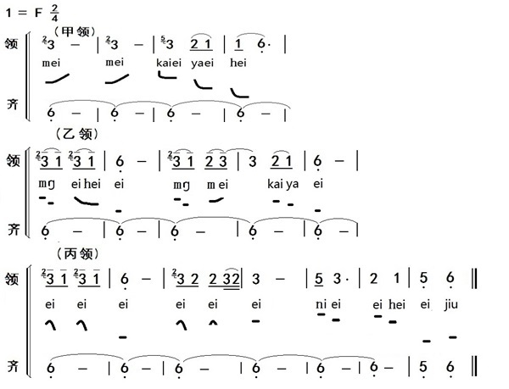《山羊歌》第一角 拉嗓子部分

【资料来源】

书名：《义务教育教科书·音乐教师用书九年级上册》

出版社： 人民音乐出版社

出版时间：2016年7月

ISBN：978-7-103-04949-5